**Значение театрализованной деятельности в жизни детей дошкольного возраста**

Мир детства , внутренний мир ребёнка- ключ ко многим волнующим проблемам нашей жизни. Раскрыть заветную дверь в мир детского сознания помогает игра. Игра связывает детей между собой, детей с взрослыми в единое целое. И если ребёнок начинает доверять взрослым, верить - значит можно творить, фантазировать, воображать. Вся жизнь насыщена игрой и каждый ребёнок хочет сыграть свою роль. Но как это сделать? Как научить малыша играть, брать на себя роль и действовать? Этому поможет театр.

Театр- это волшебный край, в котором ребёнок радуется, играя, а в игре он познаёт мир. Дети любого возраста любят играть. Игра – часть их жизни. Дошкольники очень впечатлительны, они особенно поддаются эмоциональному воздействию.

При этом они очень любят в кого- то или во что-то превращаться. Маленькие дети- замечательные актёры: стоит кому- то из них одеть хотя бы часть какого либо костюма, как он сразу же входит в образ.

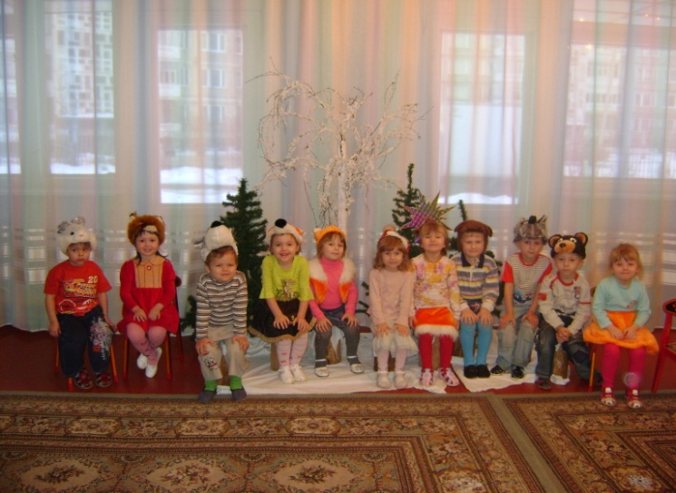

С необыкновенной лёгкостью маленькие артисты готовы поверить, что стулья в зале это заколдованный таинственный лес, а большой кубик именно тот пень, на котором и должен сидеть леший.

Воспитательные возможности театрализованной деятельности огромны: ее тематика не ограничена и может удовлетворить любые интересы и желания ре­бенка. Участвуя в ней, дети знакомятся с окружаю­щим миром во всем его многообразии - через об­разы, краски, звуки, музыку, а умело поставленные вос­питателем вопросы побуждают думать, анализировать, делать выводы и обобщения. В процессе работы над выразительностью реплик персонажей, собственных высказываний активизируется словарь ребенка, со­вершенствуется звуковая культура речи. Исполняемая роль, особенно диалог с другим персонажем, ставит маленького актера перед необходимостью ясно четко, понятно изъясняться .

Театрализованная деятельность прививает устойчивый интерес к литературе, театру, совершенствует артистические навыки детей в плане переживания и воплощения образа, развивает личность, а также творческое воображение, мышление, память, внимание. А это очень большая подготовка к школе.

Настроение и характер героя отражает его театральный костюм. Дети начинают ориентироваться в том, что отрицательные герои всегда одеты в холодные тона, а положительные в яркие, теплые.

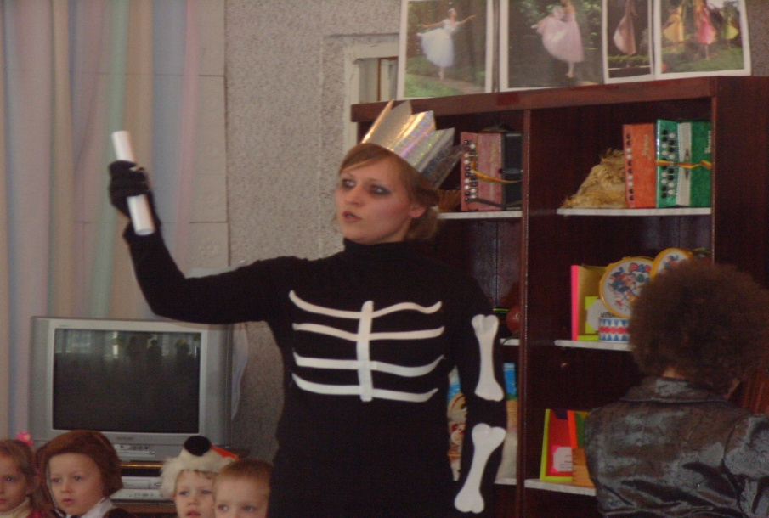

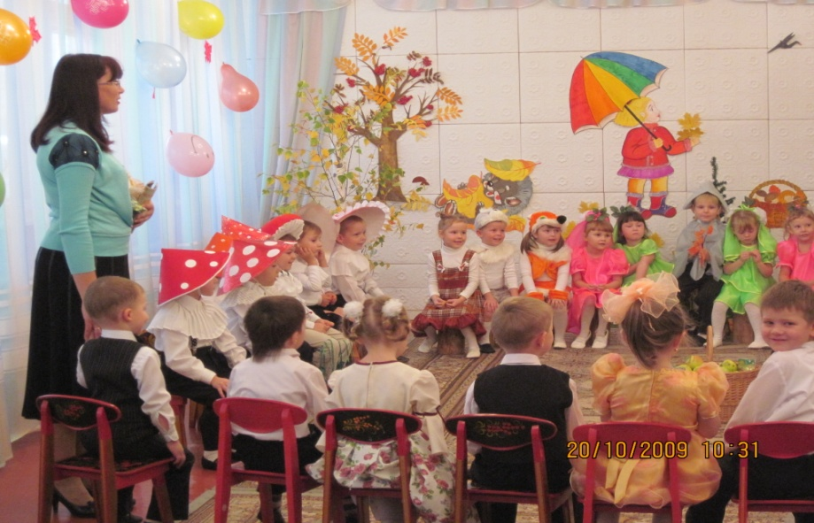

Цвет через костюм ярко воздействует на психоэмоциональное восприятие данного образа. Такое же воздействие оказывают цвет атрибутов и декораций.

Занимаясь танцем во время театральной постановки, ребенок учится не просто ориентироваться в пространстве, но выражает чувственное эмоциональное отношение к образу, а образ в свою очередь помогает раскрыть возможности его тела, т.е. ребенок познает через танец в театральной постановке самого себя.

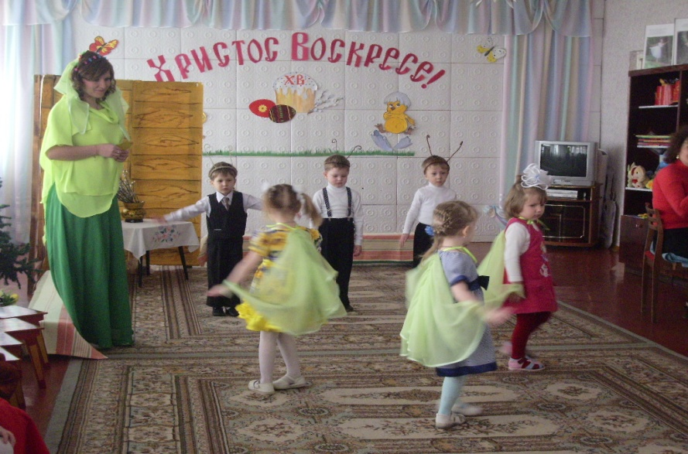

Попутно реализуются такие задачи, как снятие нервного напряжения, развитие гибкости, координация движения, слуха, чувства ритма, умение видеть образы в звуках, что в целом формирует положительное качество личности. Дети становятся активными, инициативными, что значительно повышает уровень положительного эмоционального состояния ребенка.

Развитию всех этих качеств, способствует занятие театрально-игровой деятельностью.

С 3-х лет ребенок овладевает осознанной речью и начинается его социально-личностное развитие. Речь становится средством самовыражения. Ребенок не просто манипулирует с игрушкой, а начинает вести с ней диалог. С этого и начинается игровая театральная деятельность. Актерские способности присущи всем детям. Постепенное вовлечение ребенка в театрально-игровую деятельность развивает и раскрывает в нем врожденные актерские способности, что способствует формированию коммуникативных качеств и положительных сторон его характера.

В раннем детстве первые диалоги ребенок ведет с близкими ему людьми – родителями, родными. При попадании в дошкольное учреждение диалоговые отношения становятся средством общения между ребенком и сверстниками, а так же ребенком и педагогами. Целесообразно побуждать детей вступать в диалог, создавать необходимую для этого игровую среду. Поэтому в каждой возрастной группе должна быть оборудована театральная зона. Существуют разнообразные виды детского театра, это кукольный театр, игра -драматизация).

Кукольный театр воздействует на маленьких зрителей целым комплексом художественных средств. При показе спектаклей кукольного театра применяются и художественное слово и наглядный образ- кукла и живописное декоративное оформление, и музыка песня, музыкальное сопровождение.

Занятия детей в кукольном театре развивают у детей фантазию, память, мышление, артистические способности, знакомят с множеством детских сказок, способствуют развитию общительности, коммуникабельности ребёнка, развивают моторику рук и пальцев ребёнка, двигательную активность ребёнка.

Самый распространенный — это театр игрушек. Уже в период заучивания потешек и незатейливых стишков на столе, своеобразной эстраде, разыгрываются спектакли-миниатюры, где роли действующих лиц «исполняют» игрушки. Артисты садятся за стол, перед ними полукругом садятся «зрители».дети сидят открыто перед зрителями, не маскируют руки, на глазах у всех берут игрушки руками, передвигают их и говорят за них.

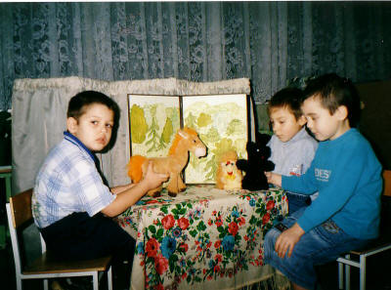

Если театр игрушек не требует никаких поделок и дети в основном выступают в роли зрителей, то театр пяти пальчиков, или театр петрушек, создает обстановку по-настоящему театрального представления. Интерес к такому театру у детей огромен. Общая миниатюрность его, крошечная сцена, на которой действуют куклы-петрушки, позволяет малышам охватывать взглядом всю игровую площадку. Процесс подготовки кукол для театра пяти пальчиков увлекает малышей, и они до «премьеры» охвачены созидательной деятельностью.

Куклы в этом портативном театре производят на детей сильное и глубокое впечатление, малыши экспансивно сопереживают все события вместе с героями спектакля: они разговаривают с куклами, дают советы, предостерегают одних и гневно обличают других. Даже малообщительные дети не остаются равнодушными.

Подготовить декорации и кукол для театра пяти пальчиков — дело хлопотливое

но возможное в любом детском саду. Зато как близка кукла детям!

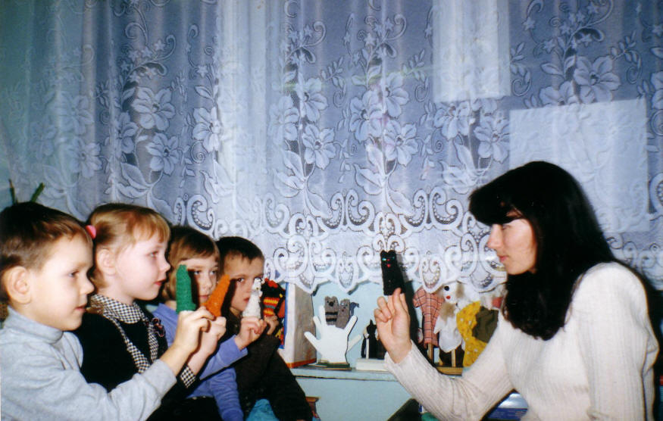

**Театр петрушек**

Театр Петрушек назван по имени старинного народного кукольного героя Петруш­ки. Кукловод надевает на руку куклу - Петрушку ,управляет куклой и говорит за неё, стоя за ширмой. Куклы - Петрушки отличаются от обычных кукол, которыми играют дети тем, что у них нет туловища. Его заменяет рубашка - перчатка, ко­торая надевается на руку кукловода. Чтобы кyклa - Петрушка ожила, начала дей­ствовать, нaдo надеть её на руку, указательный палец вставить в патронку в шее, а большой и средний пальцы в патронки рук.

Интерес к такому театру у детей огромен. Куклы в этом театре производят на детей сильное и глубокое впечатление. Малыши экспансивно переживают все со­6ытя вместе с героями спектакля, они разговаривают с куклами, дают советы, предостерегают одних и гневно обличают других. Даже малообщительные дети не ос­таются равнодушными.

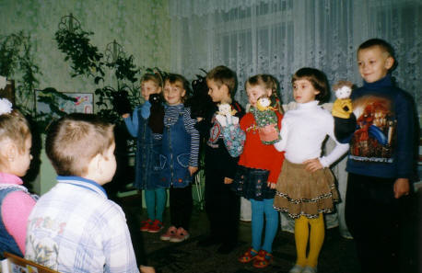

Большой популярностью у малышей пользуется **картонный театр на столе**. В нем все: сцена, занавес, декорации, фигурки — делаются из картона и раскрашиваются. По характеру сценического материала этот театр называют театром картинок.

Самодельные театры картинок создают эффект действия: при показе спектакля воспитатели стараются перемещать фигурки. Как правило, их делают на подставках, за которые тянут небольшими крючками, прикрепленными к палочкам. В последнее время передвижение фигурок в театре картинок производится магнитами, при этом можно добиться даже того, что фигурки будут забавно танцевать.

Элементарная форма представления в картиночном театре — передвижение картинок на столе без создания эффекта внезапности появления. Просто сначала, например, ставят большую репку, затем выдвигают последовательно бабку и всех других персонажей спектакля.

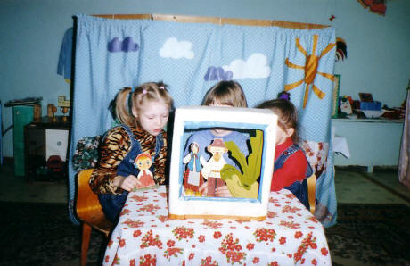

При таком показе руки воспитателя привлекают к себе слишком много внимания. Чтобы закрыть от детей руки, из картона делается красивый барьерчик (40—50 см длины и 8 см ширины).

Вызывает интерес у детей и теневой театр. Теневой театр — распространенный вид инсценировок сказок и сюжетных стихотворений. Показ теней сопровождается чтением рассказа, сказки, басни. Поскольку теневой театр имеет свои особенности: неподвижность силуэтов, отсутствие перспективы, глубины, невозможность располагать один силуэт за другим, — это во многом определяет и выбор репертуара. Без особых затруднений можно осуществить в таком театре постановку русской народной сказки «Теремок», где все персонажи могут проследовать в кувшин-теремок.

Знакомство детей с театральной куклой - бибабо ­и театрализованными играми лучше начинать **в первой младшей группе**. Малыши смотрят драматизированные сказки и другие инсценировки, которые показывают вос­питатели и старшие дошкольники, - это создает радо­стную атмосферу.

**Начиная со второй младшей группы** детей после­довательно знакомят с видами театров, основами актер­ского мастерства. для этого используют этюдный тре­наж, помогающий развить внимание и восприятие; при вить навыки отображения различных эмоций, на­строений, отдельных черт характера.

**В средней группе** кукольный спектакль следует объединить с театрализованной игрой. Неуверенные в себе дети чаще всего предпочитают кукольный театр, так как его необходимый атри­бут - ширма, за которую ребенок стремится спрятаться от зри­теля. Ребята, преодолевшие робость, обычно участвуют в инсце­нировке (постановке, спектакле) как актеры драматического те­атра. При этом они, наблюдая друг за другом, обогащают свой личный опыт.

**В старшей группе** все дети активно участвуют в театрализован­ных играх и драматизациях.

**В подготовительной к школе группе** театрализованные игры отличаются более сложными характерами героев, трудными для разработки мизансценами.

Названные игры дают детям возможность применить получен­ные знания, проявить творчество в различных видах театральной деятельности.

